Verkeersbesluit 30km/u zone Burgemeester Bijleveldsingel | 
HET COLLEGE VAN BURGEMEESTER EN WETHOUDERS VAN HATTEM
Op grond van artikel 18, eerste lid, onder d, van de Wegenverkeerswet 1994 is het college van burgemeester en wethouders bevoegd tot het nemen van verkeersbesluiten op alle wegen, behalve op wegen onder beheer van het Rijk, van een provincie of van een waterschap.

OVERWEGINGEN TEN AANZIEN VAN HET BESLUIT
Op grond van artikel 15, eerste lid, van de Wegenverkeerswet 1994 moet een verkeersbesluit worden genomen voor de plaatsing of verwijdering van de in artikel 12 van het Besluit administratieve bepalingen inzake het wegverkeer genoemde verkeerstekens, alsmede voor onderborden voor zover daardoor een gebod of verbod ontstaat of wordt gewijzigd.

Motivering
Gelet op:
- de bepalingen van de Wegenverkeerswet 1994 (WVW);
- de bepalingen van het Reglement Verkeersregels en Verkeerstekens (RVV 1990);
- de bepalingen van het Besluit Administratieve Bepalingen Inzake het Wegverkeer (BABW).

Overwegende dat:
- de Burgemeester Bijleveldsingel op dit moment gecategoriseerd is als gebiedsontsluitingsweg binnen de bebouwde kom met een toegestane maximum snelheid van 50 km/u;

- de genoemde straat in het Gemeentelijk Verkeer- en Vervoersplan 2018 is bestemd als erftoegangsweg waarop een maximaal toegestane snelheid van 30 km/u wenselijk is, uitgevoerd door middel van een zone;

- de Burgemeester Bijleveldsingel in een woongebied ligt en hiermee een verblijfsfunctie heeft;

- er sprake is van een gemengde verkeersafwikkeling, waarbij de rijbaan wordt gedeeld door
motorvoertuigen en (brom)fietsers;

- uit een ongevallenanalyse, uitgevoerd ten behoeve van het Gemeentelijk Verkeer- en Vervoersplan 2018, blijkt dat de meeste ongevallen in Hattem plaatsvinden op de hoofdwegen binnen de bebouwde kom, waaronder ook de genoemde weg;

- de snelheid en hoeveelheid van het gemotoriseerde verkeer in combinatie met de menging met (brom)fietsverkeer op de weg naar verwachting mede de oorzaak is van de ongevallenconcentratie op de genoemde weg;

- de genoemde weg door langzaam verkeer als onveilig wordt ervaren;

- het terugbrengen van de maximumsnelheid naar 30 km/u een positieve bijdrage levert voor het stimuleren van duurzame verplaatsingswijzen zoals fietsen;

- het in verband met de verkeersveiligheid op deze weg van belang is dat de maximum toegestane snelheid wordt teruggebracht naar 30 km/u;

- door de verlaging van de maximumsnelheid de verkeersveiligheid wordt verbeterd, omdat de snelheidsverschillen tussen de verschillende groepen van verkeersdeelnemers verminderen, waardoor de kans op ongevallen afneemt en de afloop van een eventueel ongeval over het algemeen minder ernstig is;

- de 30 km/u zone wordt uitgebreid, vanaf het kruispunt met de Crunershof tot aan het kruispunt met de Vechtstraat;

- de kruispunten op dit wegvak in de nabije toekomst zullen worden vormgegeven als gelijkwaardige kruispunten;

- de gekozen vormgeving van de weg recht doet aan de maximum snelheid van 30 km/u;

- de weg die genoemd wordt in dit verkeersbesluit in het beheer is bij de gemeente Hattem en dat het college van burgemeester en wethouders van de gemeente Hattem op basis van hetgeen is gesteld in artikel 18, lid 1 onder d van de WVW 1994 bevoegd is tot het nemen van verkeersmaatregelen op deze weg;

- de Eenheid Realisatie & Beheer door het college van burgemeester en wethouders van de gemeente Hattem gemandateerd is voor het nemen van verkeersbesluiten;

- gelet op hetgeen gesteld in artikel 12 van het BABW en artikel 15 van de WVW, voor de hiervoor omschreven verkeersmaatregelen een verkeersbesluit moet worden genomen;

- gelet op hetgeen gesteld in artikel 2 van de WVW, de verkeersmaatregel in dit besluit strekken tot:
* het verzekeren van de veiligheid op de weg;
* het beschermen van weggebruikers en passagiers;

- gelet op hetgeen gesteld in artikel 24 van het BABW overleg is gevoerd met de gemandateerde verkeersadviseur van de Politie, eenheid Oost Nederland, District Noord en Oost Gelderland over de voorgenomen verkeersmaatregelen.

Besluit:

- Alle eerder genomen verkeersborden en verkeersmaatregelen te verwijderen die strijdig zijn met de hieronder beschreven verkeersmaatregelen die betrekking hebben op het instellen en aanwijzen van verkeersmaatregelen aan desbetreffende wegen of weggedeelten opgenomen in dit besluit.

- Door het plaatsen van verkeersborden conform model A1(Zone) en A2(Zone) van Bijlage I van het RVV 1990, aan te wijzen een 30 km/u zone op de Burgemeester Bijleveldsingel, het deel tussen de Crunershof en de Vechtstraat. De borden worden geplaatst zoals is aangegeven op de bij dit besluit behorende situatietekening.

- Door middel van het verwijderen van verkeersborden B3 en verkeersborden B6 en het verwijderen van de haaientanden uit Bijlage I van het RVV 1990, het opheffen van de huidige voorrangsregeling op de volgende locaties:
a. het kruispunt Burgemeester Bijleveldsingel-Crunershof;
b. het kruispunt Burgemeester Bijleveldsingel-Reggestraat;
c. het kruispunt Burgemeester Bijleveldsingel-Waalstraat;
d. het kruispunt Burgemeester Bijleveldsingel-Elskamp.

Situatietekening
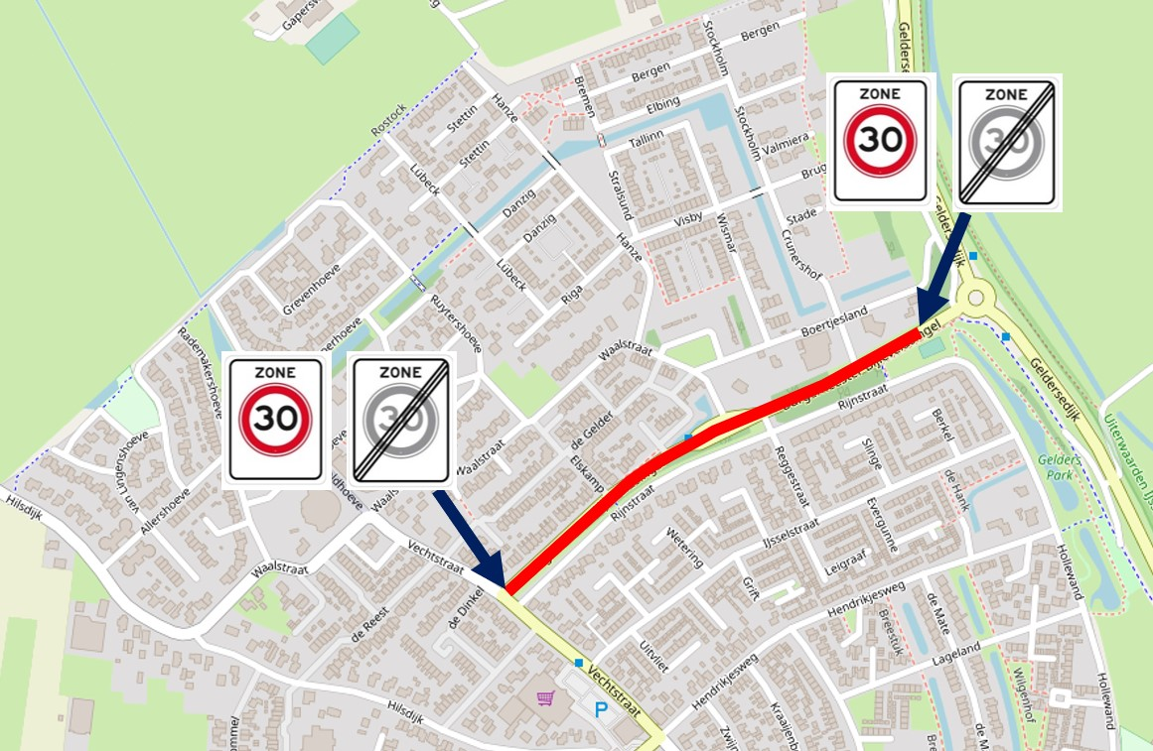
Hattem, 26 maart 2020

Hoogachtend,
Namens het college van burgemeester en wethouders van Hattem,

Eenheid Realisatie & Beheer.

Mededelingen
Bekendmaking van het verkeersbesluit geschiedt digitaal in de Staatscourant (www.zoek.officielebekendmakingen.nl). Het besluit ligt na publicatiedatum gedurende zes weken ter inzage op het Stadhuis, Markt 1, Hattem.

Bezwaar
Tegen dit besluit kunnen belanghebbenden binnen zes weken na publicatiedatum bezwaar maken bij het college van burgemeester en wethouders van Hattem. Hiervoor dient een bezwaarschrift te worden ingediend dat naam en adres, dagtekening, kenmerk of omschrijving van het besluit en de gronden van het bezwaar moet bevatten.

Mits tijdig bezwaar is gemaakt, kan aan de voorzieningenrechter van de rechtbank Gelderland, Walburgstraat 2-4, 6811 CD Arnhem, worden verzocht om met betrekking tot het besluit een voorlopige voorziening te treffen.

Een bezwaarschrift kan door inwoners van de gemeente Hattem ook digitaal worden ingediend. Ga naar https://www.hattem.nl/Bestuur_en_organisatie/Regelgeving_en_verordeningen/Bezwaar_beroep_en_klachten/Bezwaarschrift_indienen. Hier treft u alle informatie aan. Voor het digitaal indienen van een bezwaarschrift heeft u een DigiD inlogcode nodig.

Inlichtingen
Voor inlichtingen over dit besluit en de procedure kunt u zich wenden tot de Eenheid Realisatie & Beheer van de gemeente Hattem.
Telefoonnummer: 038 443 16 16
E-mail: gemeente@hattem.nl

